**2024届广西三新学术联盟百校联考**

**生物学**

**注意事项：**

**1．答卷前，考生务必将自己的姓名、准考证号填写在答题卡上。**

**2．回答选择题时，选出每小题答案后，用铅笔把答题卡上对应题目的答案标号涂黑。如需改动，用橡皮擦干净后，再选涂其他答案标号。回答非选择题时，将答案写在答题卡上。写在本试卷上无效，**

**3．考试结束后，将本试卷和答题卡一并交回。**

**一、选择题：本大题共16小题，共40分。第1~12小题，每小题2分；第13~16小题，每小题4分。在每小题给出的四个选项中，只有一项是符合题目要求的。**

1．牛奶、汉堡、鸡蛋等食物含有丰富的蛋白质，可以为人类提供丰富的营养。关于蛋白质以下叙述中错误的是

A．蛋白质是以碳链为骨架的生物大分子

B．肉类蛋白中的赖氨酸属于必需氨基酸

C．蛋白质是动物细胞中含量最多的化合物

D．煮熟后鸡蛋中的蛋白质更容易被人体消化

2．三叶鬼针草是农田常见的外来恶性杂草，其入侵严重影响农作物的生长，研究者在三叶鬼针草叶水提液中发现了大量的挥发性萜类等化感物质，并发现农业生产中在农田种植甘薯可显著抑制三叶鬼针草的入侵。下列有关信息传递叙述错误的是

A．三叶鬼针草叶产生的化感物质对邻近作物传递的信息属于化学信息

B．农业生产中在农田种植甘薯抑制三叶鬼针草的入侵属于化学防治

C．生态系统中信息的来源可以是非生物环境或生物个体

D．信息传递也可以发生在生物与非生物环境之间，一般是双向的

3．生物实验中材料的选择对实验成功与否起着至关重要的作用。洋葱是高中生物实验常用的材料之一，下列有关实验叙述错误的是

A．提取洋葱叶片叶绿素的过程中，研磨叶片时只需破坏2层生物膜

B．在显微镜下观察洋葱根尖细胞时，处于分裂间期的细胞数量最多

C．可用紫色洋葱鳞片叶内表皮代替外表皮做质壁分离实验

D．制作洋葱根尖临时装片的步骤包括解离、漂洗、染色和制片

4．啤酒工业化生产的原料为大麦，其工业化生产流程包括8个环节：发芽→焙烤→碾磨→糖化→蒸煮→发酵→消毒→终止，其中发酵过程分为主发酵和后发酵两个阶段。下列分析正确的是

A．腐乳、果醋和啤酒都是在厌氧条件下发酵产生的食品

B．后发酵阶段指将发酵产物置于高温、通风环境下储存一段时间

C．酒精的产生和积累主要在后发酵阶段完成

D．蒸煮的目的是终止酶的进一步作用和杀灭杂菌

5．高山红景天植株中含有红景天苷（一种次生代谢产物）等物质，具有抗衰老、抗肿瘤等作用。由于人类的过度采摘，现仅分布于我国少部分地区，为濒危物种。为了获得次生代谢产物红景天苷，尝试利用植物组织培养技术从高山红景天的愈伤组织中提取红景天苷，下列相关叙述正确的是

A．红景天苷是红景天基本生命活动所必需的，但其在植物细胞中含量很少

B．诱导红景天外植体再分化形成愈伤组织时，需生长素和细胞分裂素配合使用

C．植物细胞产物的工厂化生产不占用耕地，几乎不受季节、天气等的限制

D．通过植物细胞培养获得次生代谢产物的过程体现了细胞的全能性

6．广西山清水秀生态美，优越的自然环境与人类生产生活息息相关，下列有关叙述错误的是

A．碳足迹表示吸收化石燃料燃烧排放的CO2所需的森林和海洋面积

B．湿地生态恢复过程中建立缓冲带可减少人类活动的干扰

C．退耕还林减弱了人类对自然演替方向和速度的干扰作用

D．与食用蔬菜相比，吃牛肉会增大生态足迹

7．在黑暗中生长的植物幼苗通常表现为黄叶，称为黄化苗。光照影响幼苗叶色的分子机制如图所示。下列叙述正确的是

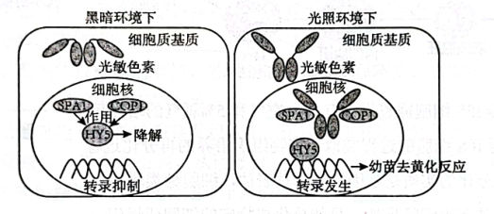

A．光合作用的能量转换路径是光能→ATP、NADPH中的化学能→C3、（CH2O）中的化学能

B．光敏色素接收到光信号，发生的构象变化是可逆的，对基因的表达没有影响

C．黑暗条件下，细胞核因缺少来自光敏色素吸收和转化的能量而转录被抑制

D．光照条件下，进入细胞核的光敏色素抑制HY5的降解，使幼苗发生去黄化反应

8．下图是小麦（六倍体）与玉米（二倍体）远缘杂交后利用染色体消除法产生小麦单倍体的育种过程示意图（图中关东107、白火麦均为小麦品种）。下列有关叙述正确的是

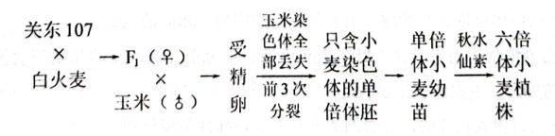

A．白火麦的花粉培育出的植株细胞内有3个染色体组，是三倍体

B．图示育种过程中涉及的生物变异类型为染色体数目变异

C．图示育种过程中可用秋水仙素处理萌发的种子或幼苗

D．自然条件下，小麦和玉米之间杂交可产生可育后代

9．我国的许多诗词和农谚中蕴含着生物学知识，都是劳动人民从长期生产实践中积累的经验结晶。下列关于诗词或农谚的解释错误的是

A．“麦熟九成动手割，莫等熟透颗粒落。”体现了脱落酸和乙烯的作用

B．“锅底无柴难烧饭，田里无粪难增产。”农家肥主要给农作物提供生长所需的有机物

C．“乐彼之园，爱有树檀，其下维毅。”体现了垂直分层能使各种植物充分利用阳光

D．“白天热来夜间冷，一棵豆儿打一捧。”体现了昼夜温差会影响植株内有机物的积累

10．为研究多种血糖调节因子的作用，我国科学家开发出胰岛素抵抗模型黑鼠。为扩增模型鼠数量，科学家通过诱导优良模型鼠体细胞转化获得诱导胚胎干细胞（iPS细胞），继而利用iPS细胞培育出与模型鼠遗传特性相同的克隆鼠，具体步骤如图所示。下列叙述正确的是

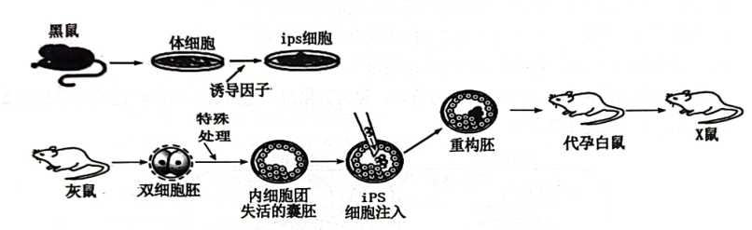

A．体外培养iPS细胞需置于含有95%空气和5%氧气的培养箱中

B．诱导获得iPS细胞的过程类似于植物组织培养的再分化过程

C．iPS细胞分化的实质是基因的选择性表达，细胞种类增多

D．iPS细胞具有组织特异性，只能分化成特定的细胞或组织

11．遗传信息翻译时，一个mRNA上可相继结合多个核糖体，形成的巨大翻译单位称为多聚核糖体。下列叙述错误的是

A．多聚核糖体沿着mRNA从5’向3’移动读取mRNA的信息

B．每个核糖体与mRNA的结合部位会形成2个tRNA结合位点

C．每个多聚核糖体所包含的核糖体数量受mRNA长度的限制

D．多聚核糖体可以高效的翻译出多条氨基酸序列不相同的肽链

12．麻疹是由麻疹病毒引起的急性呼吸道传染病，常见于儿童。婴幼儿期两次接种麻疹疫苗可有效预防麻疹。下列叙述错误的是

A．麻疹病毒侵入机体时，吞噬细胞可发挥非特异性免疫作用

B．麻疹病毒侵入的细胞可被细胞毒性T细胞识别、接触和裂解

C．麻疹病毒侵入细胞后，机体通过细胞免疫即可完成特异性免疫反应

D．两次接种麻疹疫苗能有效增加麻疹病毒抗体和记忆细胞的数量

13．干旱可促进植物体内脱落酸（ABA）的合成，取正常水分条件下生长的某种植物的野生型和ABA缺失突变体幼苗，进行适度干旱处理，测定一定时间内茎叶和根的生长量，以及不同条件处理下测定植物地下部分的脯氨酸含量，脯氨酸是植物细胞中调节渗透压的重要物质。下列说法正确的是

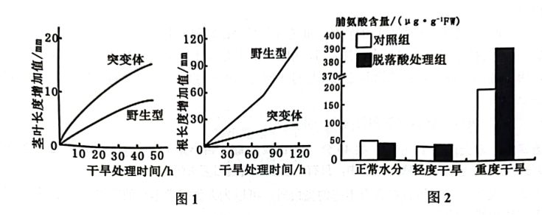

A．ABA在植物体中的主要合成部位是芽、叶和发育中的种子

B．图一所示在干旱条件下，ABA能抑制根和茎叶的生长

C．图二所示实验的自变量为干旱程度，因变量为脯氨酸含量

D．重度干旱时，脱落酸使细胞中脯氨酸含量增多，提高植物抗旱能力

14．盐碱地是荒漠化沙化土地的重要类型之一，开展盐碱地的综合利用十分重要。科研人员培育出一种耐盐小麦，在培养液中加入不同浓度的NaCl培养该种小麦的根尖成熟区细胞，测定细胞液中两种物质浓度变化如图1。耐盐小麦提高耐盐能力机制如图2。下列叙述错误的是

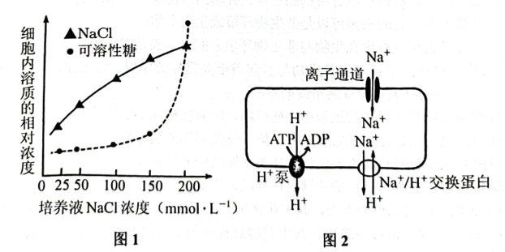

A．耐盐小麦通过提高细胞内可溶性糖的浓度来适应高盐胁迫环境

B．耐盐小麦通过增加Na+排出，降低细胞内Na+浓度抵抗盐胁迫

C．若使用呼吸抑制剂处理根尖细胞，则Na+的排出量不会减少

D．若促进Na+/H+交换蛋白基因高表达，则有利于提高小表的耐盐能力

15．科学家将抗人大肠癌单克隆抗体基因（ND-1）与酵母胞嘧啶脱氨酶基因（CD）融合，在大肠杆菌中成功地表达了单链抗体与酶的融合蛋白，这类蛋白的疗法称为由抗体介导的酶解前药疗法（ADEPT）。ND-1—CD融合基因的构建方法如图所示。下列有关叙述错误的是

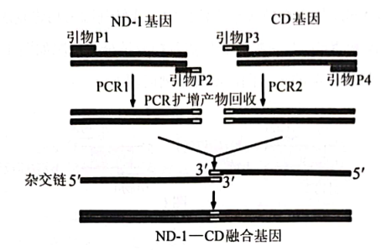

A．图中两条杂交链的获得至少需要经过1次扩增循环

B．图中杂交链延伸成ND-1—CD融合基因的过程不需要添加引物

C．PCR反应体系中须加入耐高温的DNA聚合酶，该酶主要在延伸过程起作用

D．该融合蛋白应是利用抗体部分特异性的识别人大肠癌细胞并将酶带到靶部位

16．某家族涉及甲（基因为A、a）、乙（基因为B、b）两种单基因遗传病，已知现家系成员中没有突变的发生且其中一种单基因遗传病为伴性遗传。研究人员通过调查得到了该家族的遗传系谱图图1，对6号、9号、10号个体与乙病有关基因进行凝胶电泳，其分离结果如图2所示。下列说法正确的是

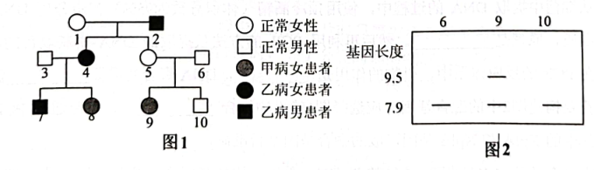

A．甲病、乙病的遗传方式分别是常染色体隐性遗传，伴X显性遗传病

B．从优生的角度分析，3号和4号个体最好生育男孩

C．若7号与9号结婚，所生儿子只患一种病的概率为1/2

D．9号个体关于乙病的基因型为XbXb

**二、非选择题：本题共5小题，共60分，**

17．（12分）为研究水分管理对植物生长的影响，研究人员测试了中度干旱条件下过量施用氮肥对玉米形态和生理指标的影响，结果如下表所示。

|  |  |  |
| --- | --- | --- |
| 形态和生理指标 | 对照 | 过量氮肥施用 |
| 株高（m） | 1.92 | 1.41 |
| 叶面积（m2） | 0.33 | 0.21 |
| 地上部干重（g/株） | 106 | 43 |
| 气孔导度（mol/m2s2） | 0.16 | 0.05 |
| 光合速率（umol/m2s2） | 26.4 | 6.7 |
| 叶绿体数量（个/细胞） | 11 | 7 |
| 线粒体数量（个/细胞） | 13 | 8 |
| 淀粉类数量（个/细胞） | 35 | 21 |

回答下列问题：

（1）线粒体内膜的主要功能是_______________，线粒体基质中有许多种与有氧呼吸有关的酶，酶发挥作用的实质是______________。

（2）中度干旱条件下过量施氮肥使线粒体数量减少、结构破坏使_______________不能及时进入线粒体被分解，致使发生在_________中的无氧呼吸强度增强。

（3）细胞呼吸是植物体代谢的枢纽，若线粒体数量和功能下降，则细胞分裂和细胞扩大所需要的______________（答出两点）不足。

（4）研究人员通过电子显微镜观察发现，中度干旱条件下过量施用氮肥会引起叶绿体中类囊体数量减少、类囊体破裂，从而导致______________减少，使暗反应速率下降。除此之外，根据实验结果分析使光合速率下降的原因还有________________（答出一个方面）。

18．（12分）晕动病是晕车、晕船、晕机等的总称。科研人员把小鼠放进一个塑料管里，然后绑到一个旋转的转轮上，结果小鼠体温下降，拒绝吃东西，蜷缩在笼子里。科研人员通过使一组表达囊泡型谷氨酸转运蛋白2（VGLUT2蛋白）的前庭神经元（位于脑干的一组负责将信号从耳朵传到大脑的神经纤维）失活，再把小鼠绑到旋转的转轮上，小鼠不再晕车。如果激活这些神经元，即使不在转轮上，小鼠也会出现类似晕车的表现。在这组表达VGLUT2蛋白的神经元中，表面有CCK-A的受体负责诱发实验中的大部分晕动行为。回答下列问题：

（1）转轮开始转动前，其上的小鼠主要通过______________等器官的活动提供热量，皮肤散热主要通过_______________（答出两点）方式进行。体温调节时，交感神经和副交感神经对同一器官的作用，犹如汽车的油门和刹车，意义是_______________。

（2）兴奋在前庭核神经纤维上以______________形式传导。谷氨酸是主要的神经递质之一，谷氨酸须由VGLUT2蛋白特异地装载进入_______________，并通过_________方式释放才能发挥其兴奋性递质的作用。

（3）CCK-A受体的化学本质是________________。科学家根据本题所述机理研发出一种药物，可以缓解小鼠的晕车症状，该药物作用的分子机制可能是_________________（答出两个方面）。

19．（11分）广西是著名的蝴蝶大省，气候温暖而湿润多雨为蝴蝶的生存和繁衍提供了良好的环境。凤灰蝶的性别决定类型为ZW型，如图表示Z、W染色体的结构。凤灰蝶的翅色有蓝翅（B）和黄翅（b），现欲运用提供的实验材料（纯合蓝翅雌蝶、黄翅雌蝶、纯合蓝翅雄蝶、黄翅雄蝶）探究控制翅色的基因是位于常染色体上还是位于性染色体上。回答下列问题：

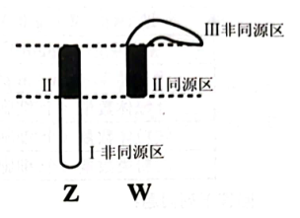

（1）从提供的实验材料分析，控制翅色的基因（B/b）不会只位于Ⅲ区段上，原因是________________

（2）某同学选择黄翅雌蝶与纯合蓝翅雄蝶杂交，子代雌雄性都表现为蓝翅，_______________（能/不能）确定等位基因B/b的位置，理由是______________。

（3）假设确定翅色基因不在Ⅱ、Ⅲ区段，若通过一次杂交实验，确定控制翅色的基因是位于常染色体ZW上还是位于I区段上，应选择的杂交组合是______________。

（4）欲证明翅色基因位于Ⅱ区段还是位于常染色体上，请用所给材料设计实验，写出实验思路，并预期实验结果及结论_______________。

20．（13分）为了研究和保护我国某自然保护区内的野生哺乳动物资源，研究人员采用红外触发相机自动拍摄等技术获得了该保护区内某些野生哺乳动物资源的相应数据。回答下列问题：

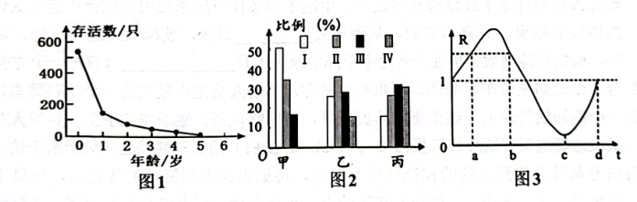

（1）研究人员对保护区内的灰松鼠群体中某年出生的所有个体进行逐年观察，并统计了这些灰松鼠的存活情况，结果如图1。所观察的这些灰松鼠不能构成一个种群的理由是_________。

（2）与标记重捕法相比，红外触发相机自动拍摄技术调查方法的优点有__________（答出两个方面），

（3）图2是科研人员对甲、乙、丙三个地区的雪豹种群数量特征进行调查的结果。图中I、Ⅱ、Ⅲ、IV分别对应大（9-13龄）、中（5-8龄）、小（1-4龄）、幼（0-1龄）四个年龄等级（雪豹最长寿命13年左右）。请预测此后一段时间，___________地区雪豹种群数目将增加。甲、乙、丙三个地区的群落中的每种生物都占据着相对稳定的_________，有利于不同生物充分利用环境资源，这是________之间协同进化的结果。

（4）图3表示某地区雪豹出生率和死亡率的比值变化（R-出生率死亡率），b-e段时间该种群数量变化最可能是________。如果在d时间，少量雪豹从其它地区迁入该地区，则该地区雪豹的K值__________（增大/减小/基本不变），原因是______________。

21．（12分）RDX是某种军用弹药使用后残留的危险污染物。研究人员将源于细菌的RDX降解酶基因XplA和XplB插入柳枝稷草染色体中，让转基因植物修复因军用炸药RDX污染的土壤。基因XplA和XplB与引物结合位点及模板链分布情况如图1所示。图2为筛选含融合基因表达载体的农杆菌的示意图。回答下列问题：

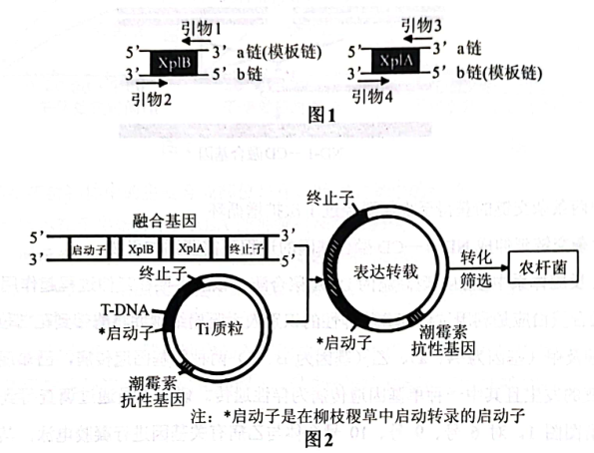

（1）从细菌中提取DNA的过程中，使用预冷酒精（体积分数为95%）初步分离DNA与蛋白质，原理是_____________。然后再利用PCR的方法从提取的DNA中获取目的基因，在PCR的反应体系中，引物的作用是____________，DNA聚合酶需要_____________激活。

（2）若要构建图2中的融合基因，应选择图1的引物组合_______________，以便通过PCR检测其中的XplA和XplB基因形成的融合基因是否准确。

（3）将融合基因与农杆菌Ti质粒的T-DNA重组，构建基因表达载体。用Ca²+溶液处理农杆菌后使其处于_______________的状态，将其与基因表达载体混合一段时间，在添加______________的培养基中，经筛选得到含基因表达载体的农杆菌。通过农杆菌的___________作用，就可以使融合基因进入植物细胞。

（4）用上述农杆菌侵染柳枝稷草愈伤组织，经组织培养获得植株，但成功导入融合基因的植株不一定能降解RDX物质，原因是_____________。

**2024届广西三新学术联盟55月月・百校联考**

**（生物）参考答案**

**一、选择题：本大题共16小题，共40分。第1~12小题，每小题2分；第13~16小题，每小题4分。在每小题给出的四个选项中，只有一项是符合题目要求的。**

|  |  |  |  |  |  |  |  |
| --- | --- | --- | --- | --- | --- | --- | --- |
| 1 | 2 | 3 | 4 | 5 | 6 | 7 | 8 |
| C | B | A | D | C | A | D | B |
| 9 | 10 | 11 | 12 | 13 | 14 | 15 | 16 |
| B | C | D | C | D | C | A | C |

**二、非选择题：本题共5小题，共60分。**

17．（共12分，除标注外每空2分）

（1）进行有氧呼吸第三阶段（[H]与O2结合形成H2O，合成ATP） 降低化学反应所需的活化能

（2）丙酮酸（1分） 细胞质基质中（1分）

（3）中间产物（物质）、能量

（4）光反应产生的ATP和NADPH①气孔导度减小，无法吸收足够的二氧化碳，叶绿体基质中碳反应生成的有机物减少；②叶绿体个数减少，光反应产生的ATP和NADPH减少，影响暗反应有机物的产生（2分，答出一个方面即可）

18．（共12分，除标注外每空2分）

（1）肝、脑 辐射、传导、对流、蒸发（写出其中两点即可） 使机体对外界刺激作出更精确的反应，使机体更好地适应环境的变化。

（2）电信号（神经冲动）（1分） 突触小泡（1分） 胞吐（1分）

（3）糖蛋白（蛋白质）（1分）抑制谷氨酸转运蛋白2（VGLUT2蛋白）；抑制CCK-A受体；抑制前庭神经元神经递质的释放等（答出其中两个方面，一个方面给1分）。

19．（共11分，除标注外每空2分）

（1）若控制翅色的基因只位于Ⅲ区段上，则只有雌性个体会表现翅色性状（或翅色表现在雌雄个体中均有，不可能只位于Ⅲ区段上）

（2）不能（1分） 无论基因位于常染色体还是性染色体的Ⅰ、Ⅱ区段，均会出现该杂交结果

（3）纯合黄翅雄蝶×纯合蓝翅雌蝶

（4）实验思路：纯合蓝翅雌蝶与纯合黄翅雄蝶杂交得F1，F1个体自由交配，统计F2的性状分离比。实验结果及结论：①若雌性个体全为蓝翅，雄性个体蓝翅：黄翅=1：1，则翅色基因位于Ⅱ区段；②若雌雄个体中蓝翅：黄翅=3：1，则翅色基因位于常染色体上。（4分）

20．（共13分，除标注外每空2分）

（1）种群是指同一区域内同种生物的全部个体，所观察的这些灰松鼠不是全部个体

（2）对野生动物的不良影响小；调查周期短，操作简便（写出两个方面）

（3）丙（1分） 生态位（1分） 物种之间及生物与环境间

（4）先增加后减少 基本不变（1分） K值是由环境资源量决定的，与迁入率无关

21．（共12分，除标注外每空2分）

（1）DNA不溶于酒精，但某些蛋白质溶于酒精 使DNA聚合酶能够从引物的3'端开始连接脱氧核苷酸 镁离子（1分）

（2）引物1、引物3

（3）能吸收周围环境中DNA分（1分） 潮霉素（1分） 转化（1分）

（4）导入的融合基因不一定能够成功表达